Как закаляться дома
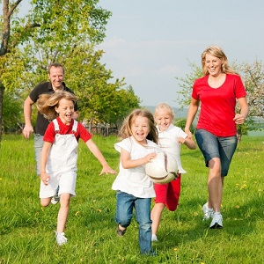
Лето – замечательно время года! Можно играть на воздухе, закаляться, в полной мере используя ресурсы природных факторов: воды, солнца, воздуха.
Закаливание оказывает общеукрепляющее воздействие на организм, повышает тонус центральной нервной системы, устойчивость к отрицательному воздействию факторов внешней среды, улучшает кровообращение, нормализует обмен веществ.
Важнейшая профилактическая роль закаливания - предупреждение болезней. Закаливать своего ребенка – значит не только дать ему возможность избежать простудных заболеваний, но и укрепить его иммунитет.
В связи с этим в летнее время выделяют следующие виды закаливания:
- воздушные ванны;
- водные процедуры;
- солнечные ванны

Воздушные ванны
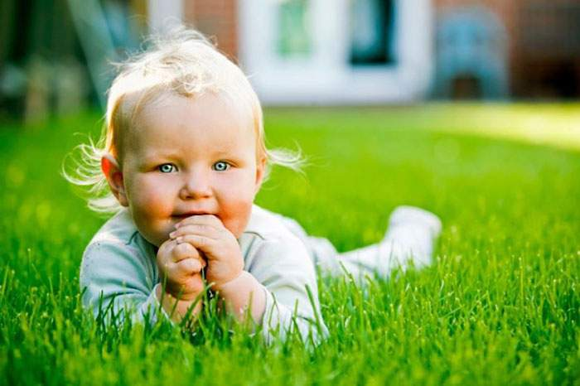
Наиболее доступной закаливающей процедурой является закаливание воздухом. Воздушные ванны рассматриваются как наиболее «нежные» и безопасные процедуры. С них обычно и рекомендуется начинать систематическое закаливание всего организма.
Немаловажное значение при приеме воздушных ванн имеет ветер. Ветер воздействует на организм закаливания за счет своей силы и скорости. Специальными закаливающими воздушными процедурами являются:
• сон и утренняя зарядка на открытом воздухе;
• контрастные воздушные ванны – переход из более теплого в более холодное помещение и наоборот;
• сквозняки.
Сквозняки при сухой коже охлаждают организм значительно меньше и вместе с тем тренируют быструю выработку тепла, обеспечивая тем самым безболезненное уравновешивание организма со средой.
Пребывание на воздухе целесообразно сочетать с активными движениями: игрой в мяч и другими подвижными играми. Воздушные ванны подготавливают организм к последующим закаливающим процедурам, например, к закаливанию водой.
Начинать прием воздушных ванн надо в помещении и, независимо от времени года, при температуре не ниже 15-16°С, и только спустя некоторое время можно переходить на открытый воздух. Помещение должно быть предварительно хорошо проветрено. Воздух должен быть чистым. В нем так же должно быть достаточное количество заряженных частиц – аэронов. Свободно текущая или мелко распыленная вода увеличивает содержание в воздухе полезных отрицательных ионов. Регулярное опрыскивание из пульверизатора сделает ваш домашний климат намного лучше. Обнажив тело, следует оставаться в таком состоянии не более 3-5 минут (в дальнейшем увеличивая время).
При приеме прохладных и особенно холодных ванн рекомендуется совершать активные движения: гимнастические упражнения, ходьбу, бег на месте.
После соответствующей предварительной подготовки можно перейти к приему воздушных ванн на открытом воздухе. Их нужно принимать в местах, защищенных от прямых солнечных лучей и сильного ветра. Начинать прием воздушных ванн на открытом воздухе надо с температуры 20-22° С. Первая воздушная ванна должна длиться не более 15 минут, каждая последующая должна быть продолжительнее на 10-15 минут.
Лучшее место для воздушных процедур - затененные участки с зелеными насаждениями.
Старайтесь, чтобы ребенок, особенно летом, как можно больше времени проводил на воздухе. Прохладная погода и дождь не должны быть препятствием для прогулок. Помните, что день без прогулки - потерянный день!

